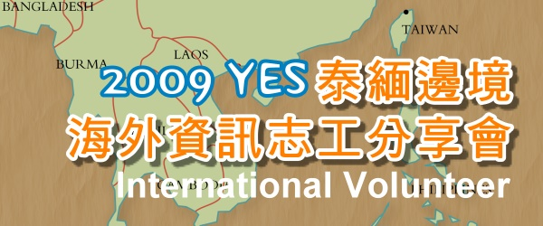
2009 YES青年國際志工－泰緬邊境海外志工分享會
泰緬邊境資訊志工團自2005年起以5名大學生自組團隊轉型成民間社團－台灣青年數位服務協會至今，每年即利用寒暑假時間，派遣青年資訊志工，前往泰國美索鎮，與在地克倫族青年共同合作在泰國偏鄉、緬甸移工學校舉辦資訊啟蒙營隊，教導學童運用電腦；2006年 4月於泰緬邊境協助梅道診所成立電腦訓練中心，提供診所青年資訊學習環境，四年來持續派遣青年資訊志工，派遣人數超過60人次。
台灣青年數位服務協會於今年7-9月期間，在青輔會、外交部、新光人壽慈善基金會、臺灣民主基金會等單位指導贊助下，計派遣2個梯次8人次前往泰緬邊境與Mae Tao Clinic、Inside News等組織合作，辦理資訊教育訓練，共同為在地資訊化、人才培育工作而努力。
活動日期：
2009.12.5（六） PM 19:00-PM 21:00
活動地點：
台北市青年志工中心（台北市忠孝東路一段31號1樓）
指導單位：行政院青輔會、外交部
主辦單位：台灣青年數位服務協會（http://www.yestaiwan.org）
協辦單位：手機王網站
贊助單位：新光人壽慈善基金會、臺灣民主基金會
參與對象：
大專校院服務學習課程教師、相關計畫承辦人員。
有興趣之學生與社會青年朋友。
活動聯絡人：何思緯主任 0920-987636
E-mail: yes@yestaiwan.org

活動報名網址：http://www.yestaiwan.org/download/20091205volunteer.htm

活動內容：
活動時間 | 活動內容 | 備註
1850-1900 | 入場、報到
1900-1910 | 專案引言：泰緬邊境資訊志工團 (10min) | 台灣青年數位服務協會
1910-1925 | 背景介紹：泰緬邊境Maesot鎮 (15min) | 劉怡蘭（清華大學資訊應用所畢）
1925-1945 | 海外資訊服務分享 Ⅰ：海外志工 (20min) | 黃郁茹（台灣師範大學資訊教育所畢）
2005-2025 | 海外資訊服務分享Ⅱ：海外志工 (20min) | 陳河谷（元智大學通訊所畢）
2025-2045 | 交流時間：Q&A (20min) | 泰緬邊境資訊志工團
2045-2100 | 活動宣傳：2010年甄選辦法 (15min) | 台灣青年數位服務協會

關於YES：台灣青年數位服務協會（Youth E-Service，簡稱 YES）是一個源自台灣公民社會，透過數位機會發展、數位典藏分享以及導入數位學習等服務，推動縮減國際數位落差，落實跨國青年交流為目標的非營利組織。以結合社會資源，提供資訊科技服務，鼓勵青年以實際行動與互助合作，促進青年公共參與及國際交流為宗旨。

